Фотозвіт освітньої галузі громади (01.07.2024-05.07.2024)

«Випускник -2024». Вручення золотих та срібних медалей випускникам.

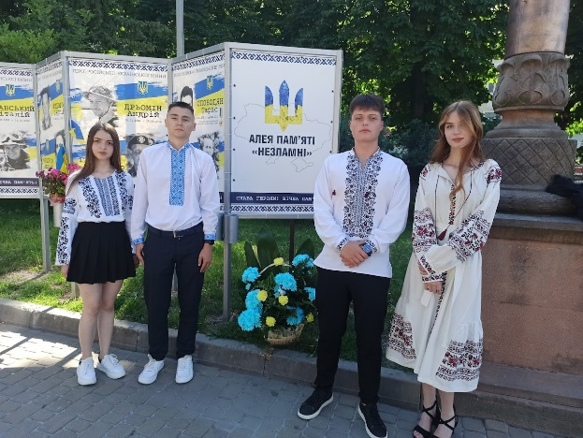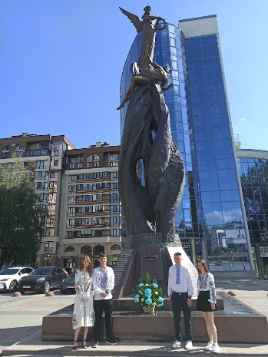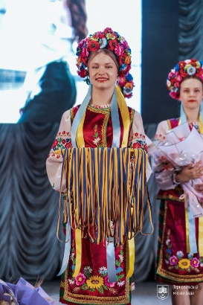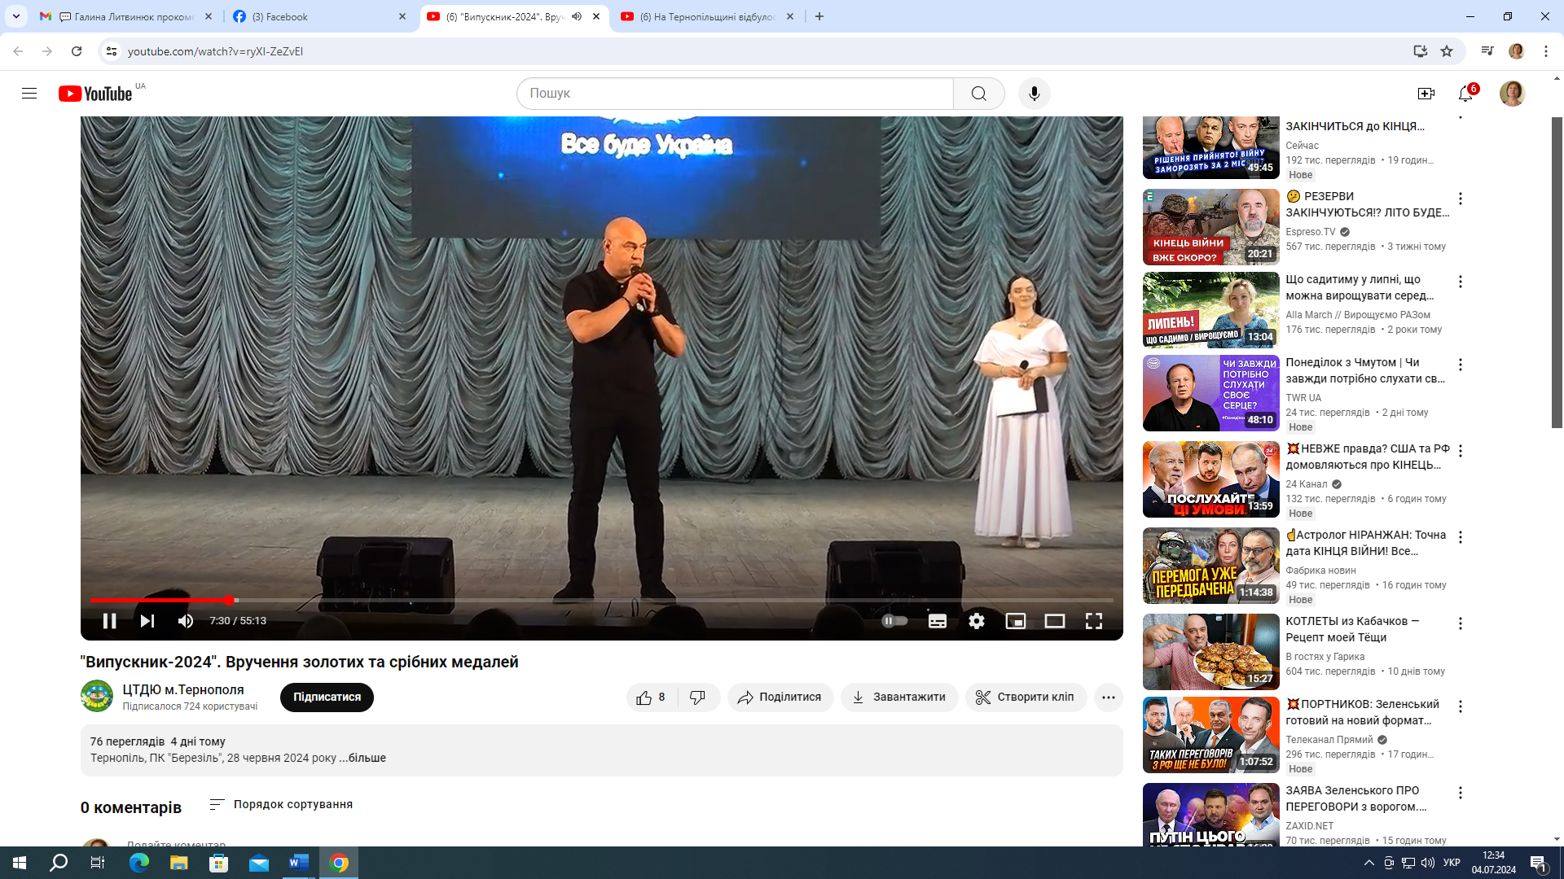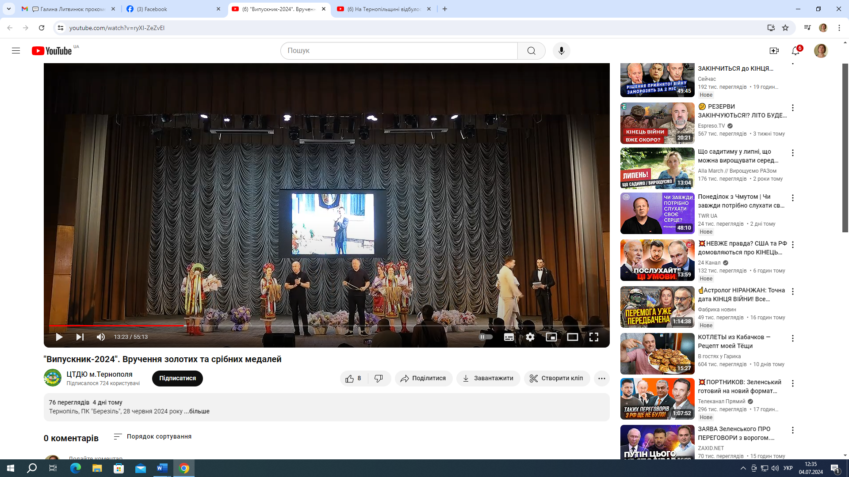
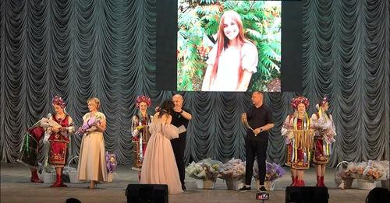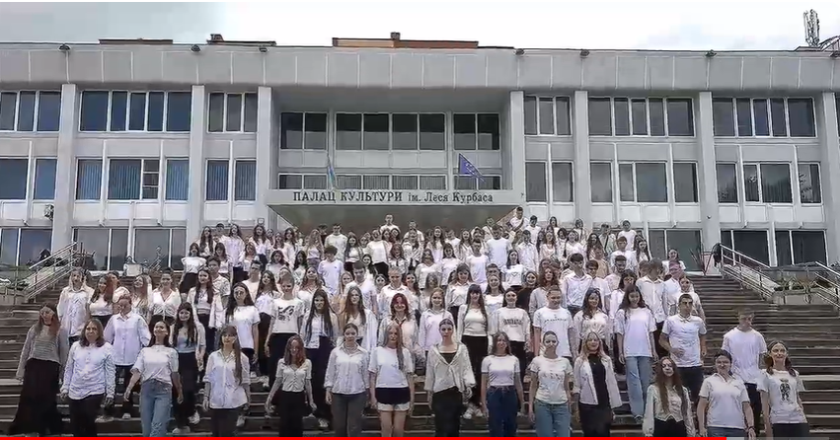
В Палаці культури «Березіль» ім. Леся Курбаса відбулася урочиста церемонія вручення золотих і срібних медалей випускникам закладів загальної середньої освіти Тернопільської громади.
Цьогоріч повну загальну середню освіту здобули 1575 учнів, з них золотими медалями нагороджено 209 випускників, срібними - 44.
Із завершенням навчання випускників привітав міський голова Тернополя Сергій Надал.

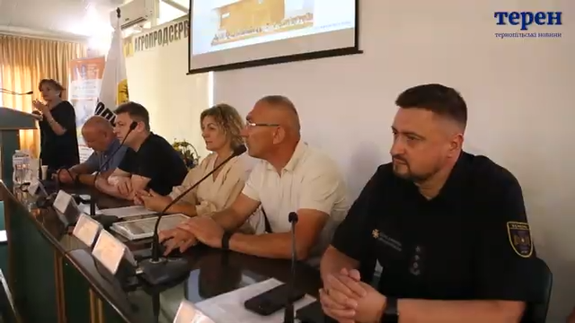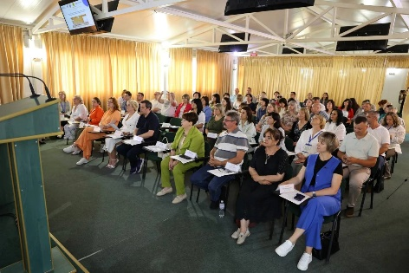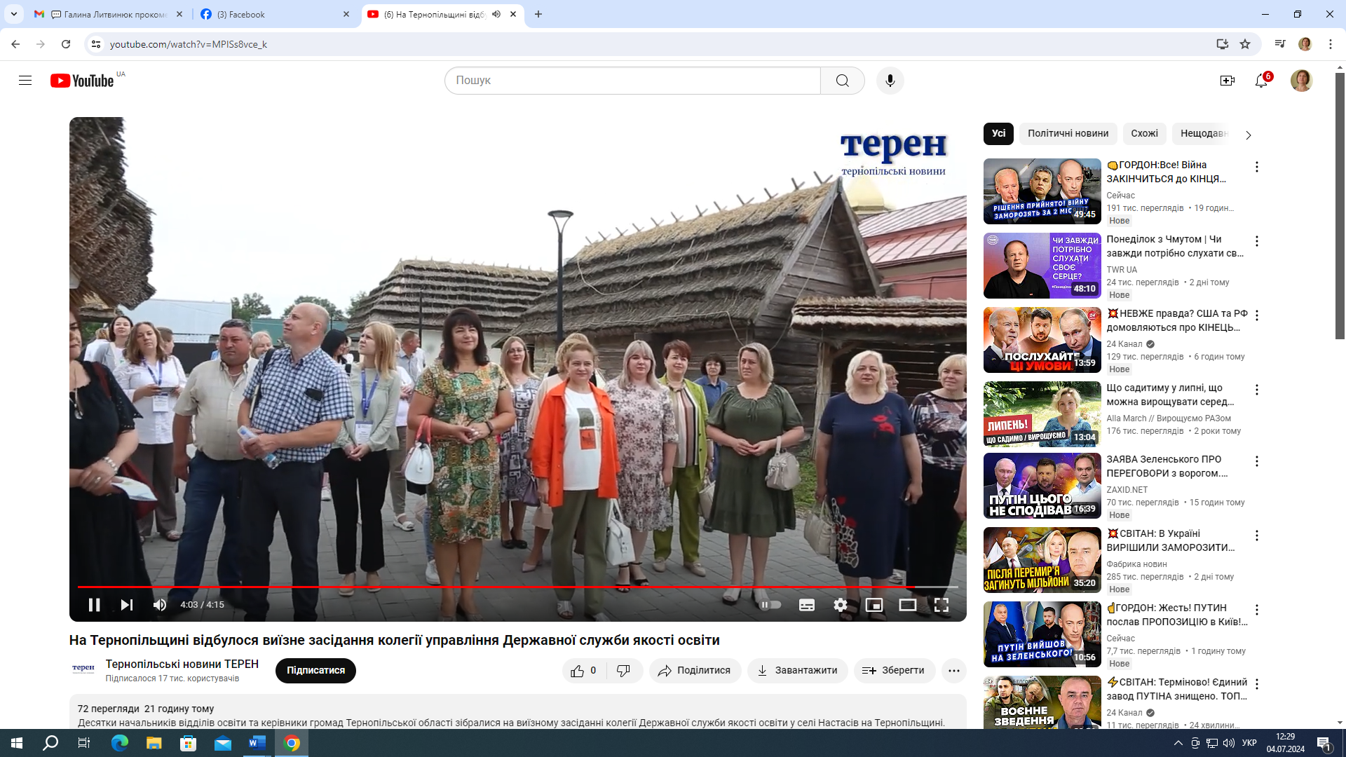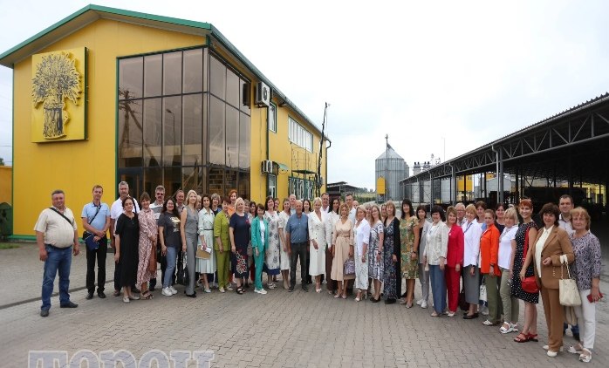
Директори: Марія Баб’юк, Галицького коледжу ім. В’ячеслава Чорновола, Олег Ковальчук, міської станції юних техніків, Ольга Довбенко, дошкільного навчального закладу №3, 2 липня взяли участь у виїзному засіданні колегії управління Державної служби якості освіти у Тернопільській області. Тема - "Забезпечуємо стратегічне партнерство держави, бізнесу та громади задля гарантування безпеки і якості навчання під час війни". Колегія проходила на базі компанії "Агропродсервіс".

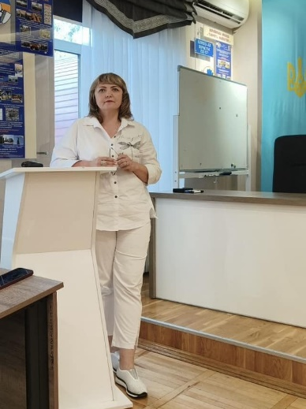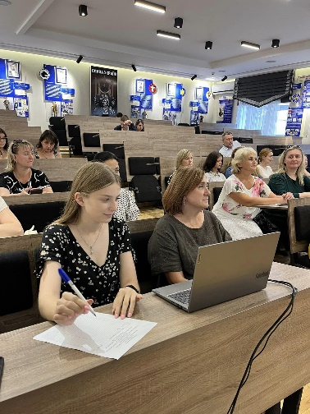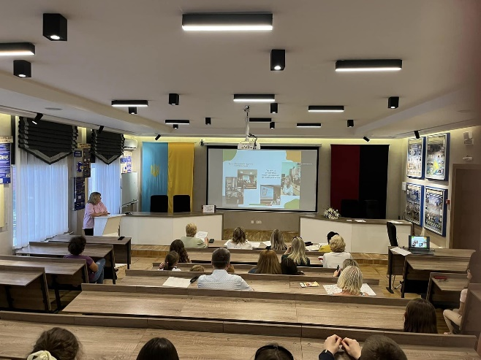

Звіт директора Гімназія "Гармонія", Наталії Шендирук. Щиро дякую ЗСУ за можливість навчати. Педагогічному колективу, батькам та учням за підтримку, поради і за такий продуктивний 2023/2024 н.р. Впевнено крокуймо в переможний 2024/2025 н. р.

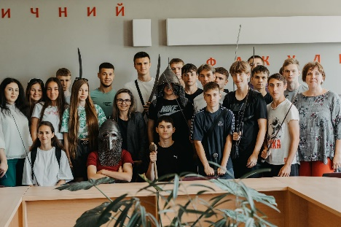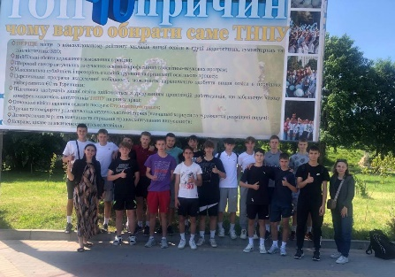
Профорієнтація у закладах загальної середньої освіти є одним з важливих аспектів освітнього процесу. Вона допомагає не лише здобути необхідні знання, але й визначитися з подальшим вибором професії, що є ключовим для їхнього успішного майбутнього.
Десятикласники ТАЛ «Генезис» побували у гостях в Тернопільському національному педагогічному університеті ім.Володимира Гнатюка.
Завдяки профорієнтації, яка регулярно проводиться у ліцеї здобувачі освіти отримують можливість свідомо та відповідально підійти до вибору своєї майбутньої професії.
Разом формуємо відповідальних, самостійних та вмотивованих особистостей, готових до успішного дорослого життя.

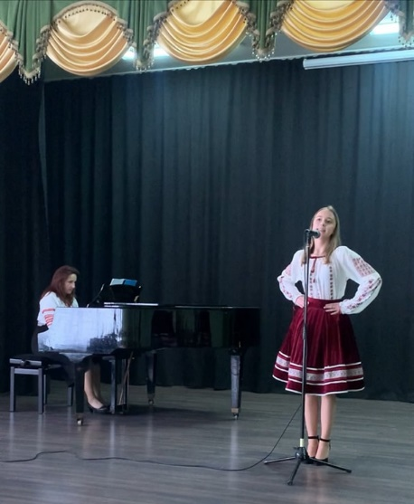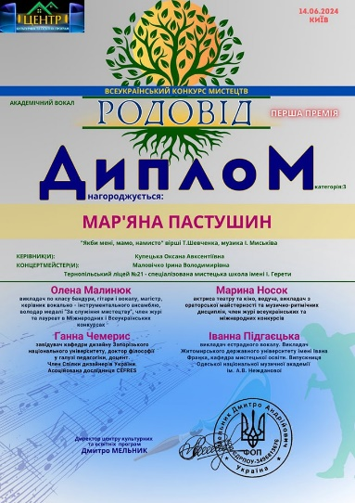
Українська родина з її багатими традиціями та звичаями є справжнім скарбом, який передається з покоління в покоління. Вона вчить нас любові, взаємоповазі, доброті та відданості.
Марʼян Пастушин, учениця Тернопільського ліцею №21 – СМШ ім. І. Герети, здобула перемогу в номінації вокал Всеукраїнського конкурсу "Родовід", що дав можливість кожному учаснику продемонструвати цінності через свої творчі роботи, показати красу та багатство українських родинних традицій. Конкурсні твори відобразили не лише вміння, але й глибоку повагу до спадщини роду.

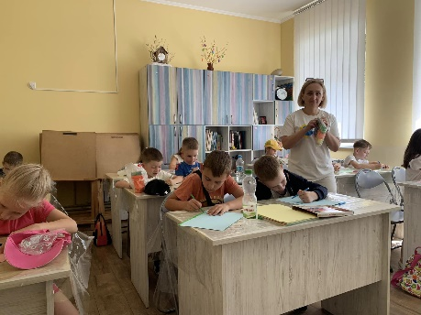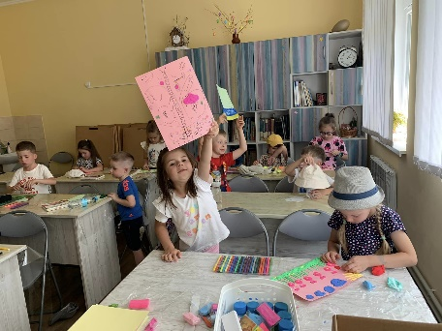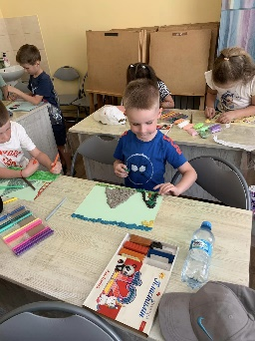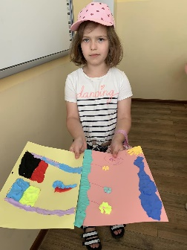
Мистецтво додає нам радості у житті!
Діти на арт- терапевтичних заняттях у мистецькому таборі Тернопільський Ліцей 21 – СМШ ім. І. Герети ліпили та малювали радість, щастя, все те , що їх підтримує і надихає у цей непростий для усіх нас час!

